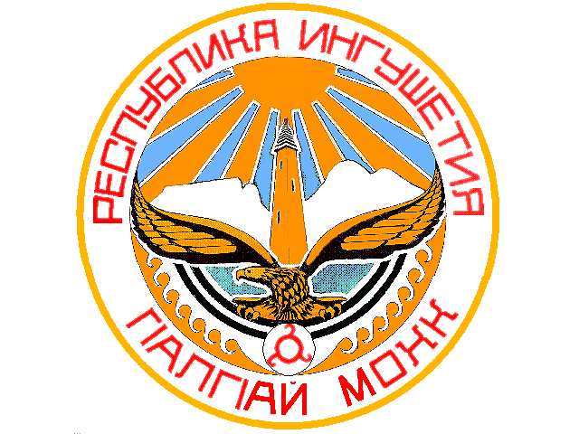

ТЕРРИТОРИАЛЬНАЯ ИЗБИРАТЕЛЬНАЯ КОМИССИЯ г. НАЗРАНЬ
ПОСТАНОВЛЕНИЕ
15 июля 2019 г. № 42/163-4
г. Назрань
О регистрации уполномоченных представителей Ингушского регионального отделения Политической партии «Либерально - демократическая партия России»
Рассмотрев документы, представленные в Территориальную избирательную комиссию г. Назрань для регистрации уполномоченного представителя Ингушского регионального отделения политической партии Либерально - демократическая партия России», на основании статьи 9 и 17 закона Республики Ингушетия «О муниципальных выборах в Республике Ингушетия», Территориальная избирательная комиссия г.Назрань постановляет:
1. Зарегистрировать уполномоченных представителей Ингушского регионального отделения Политической партии «Либерально - демократическая партия России»:
- Гадиева Гирихана Геланиевича
- Нальгиева Магомеда Даудовича
- Зурабова Магомеда Алихановича
- Гандалоеву Залину Хусейновну
2. Разместить настоящее постановление на официальном сайте Администрации г. Назрань.

Председатель Территориальной М.С. Бекмурзиев
избирательной комиссии г.Назрань
Секретарь Территориальной
избирательной комиссии г.Назрань Ф.М. Аушева

